Программа: Мир вокруг и внутри нас
Тема: Части света.
Дата: 19, 26, 28, 29 – марта.
Педагог: Белолипецкая Елена Николаевна
Задание 1. Прочитайте стихотворение С. Маршака.
- О чём это стихотворение?
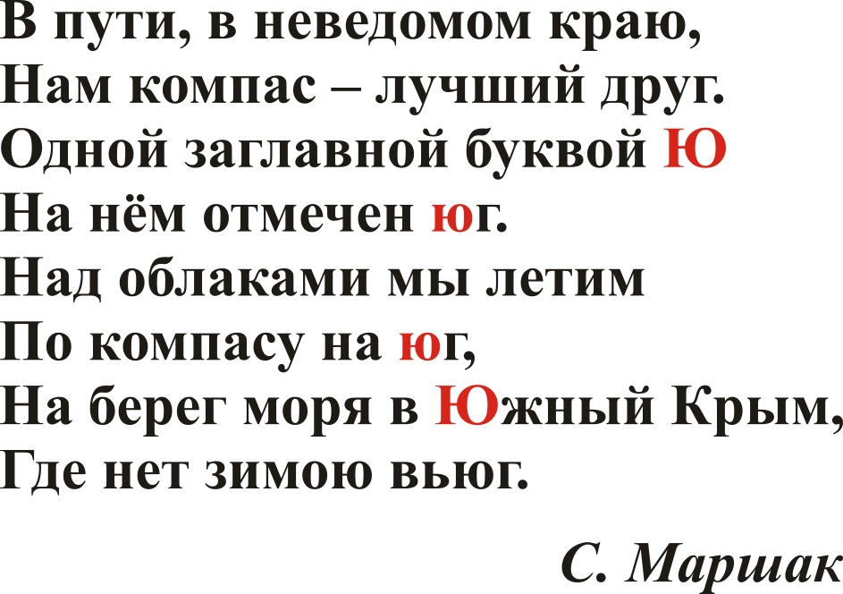
Компас – это прибор для определения части света.
- Подумайте, где человек использует компас?
Задание 2. Пропечатайте заглавную и строчную букву Ю.
Задание 3. Прочитайте слова в столбиках. Назови имена людей.
Задание 4. Вставь букву Ю, прочитай выражения.
Задание 5. Допиши предложение.
Творческое задание. Допиши части света (север, юг, запад, восток)
- В какой части света мы живём?

Рекомендации родителям.
Уважаемые родители! Занятие не должно длиться более 20 – 25 минут. Следите за осанкой ребёнка, за наклоном рабочей тетради. Текст стихотворения следует читать не менее трёх раз.

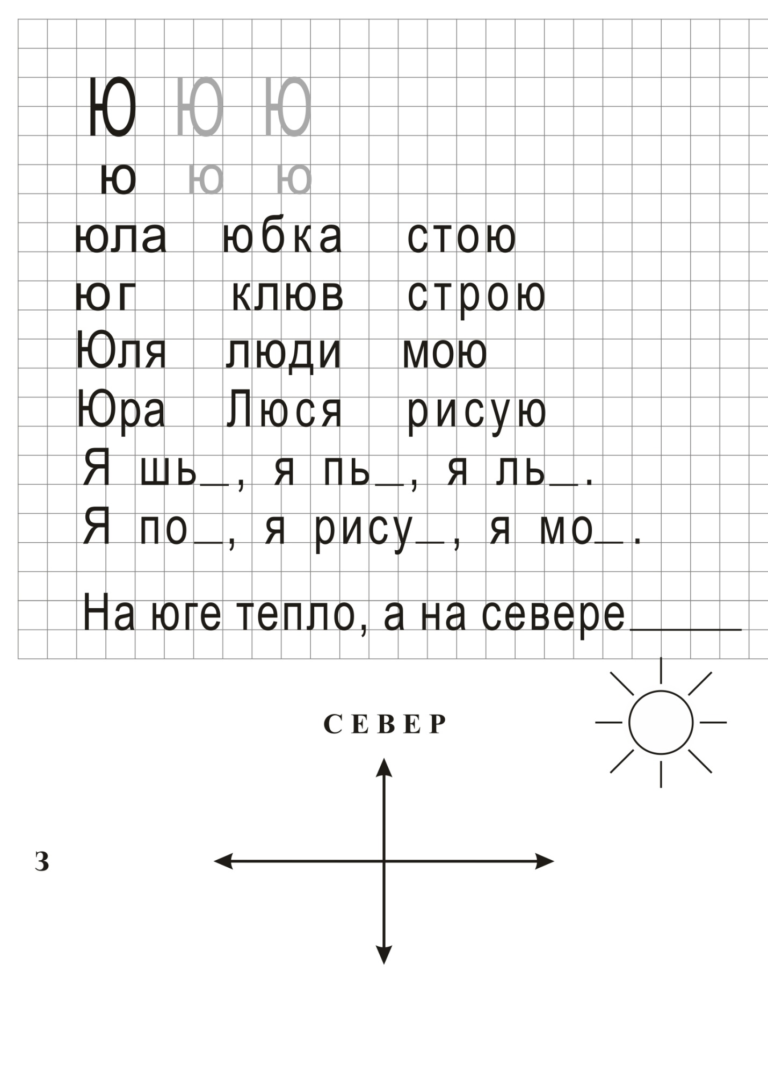

Программа: Мир вокруг и внутри нас
Тема: Поучительная сказка.
Дата: 21, 22, 24 – марта.
Педагог: Белолипецкая Елена Николаевна.
Задание 1. Прочитайте сказку.
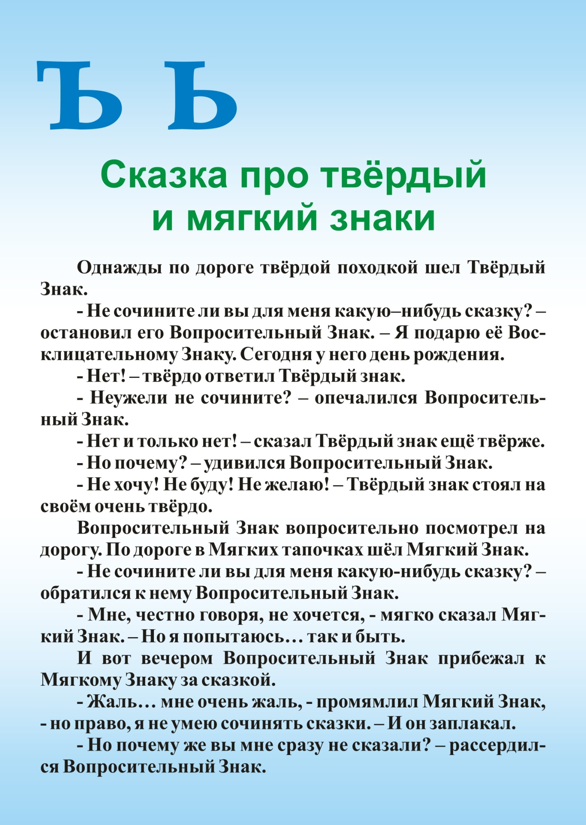
- Кто из знаков вам понравился больше? Почему?
- Как вы считаете, какой знак оказался хитрее всех?
- А какой честнее всех?
Творческое задание.
- Вспомните, как вы готовитесь ко дню рождения своего близкого друга?
- Подумайте, какие слова вы скажете ему при встрече?
- Как правильно подарить подарок?
Родителям на заметку.
Не секрет, что наши современные дети не очень любят готовить подарок своими руками. А это может быть увлекательным занятием. Здесь важно, чтобы ребенок увидел заинтересованность со стороны взрослого. Вот и прекрасная возможность провести совместный творческий вечер со своим ребёнком.

Программа: Мир вокруг и внутри нас
Тема: Фигуры животных.
Дата: 19, 21, 22, 26, 29 марта.
Педагог: Белолипецкая Елена Николаевна
Задание 1. Допиши предложения.

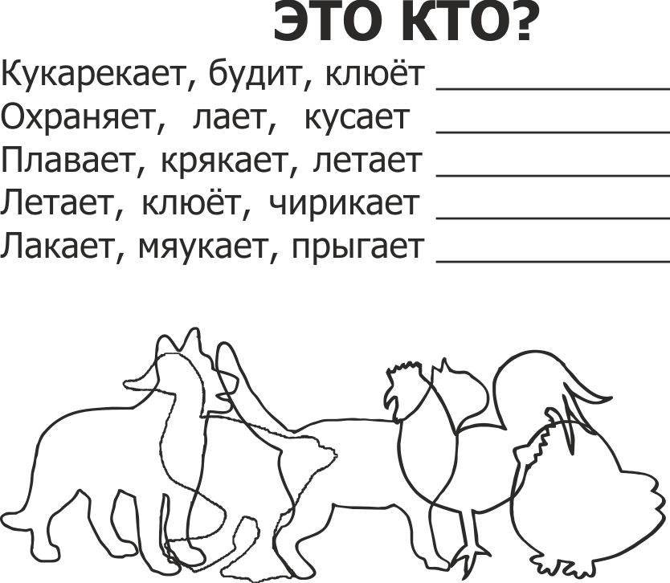
- Обведите животных цветными карандашами.
- Назовите животных, живущих в жарких странах.
- Назовите животных, живущих в северных странах.
- О каком животном ты можешь рассказать?
Заполни таблицу:
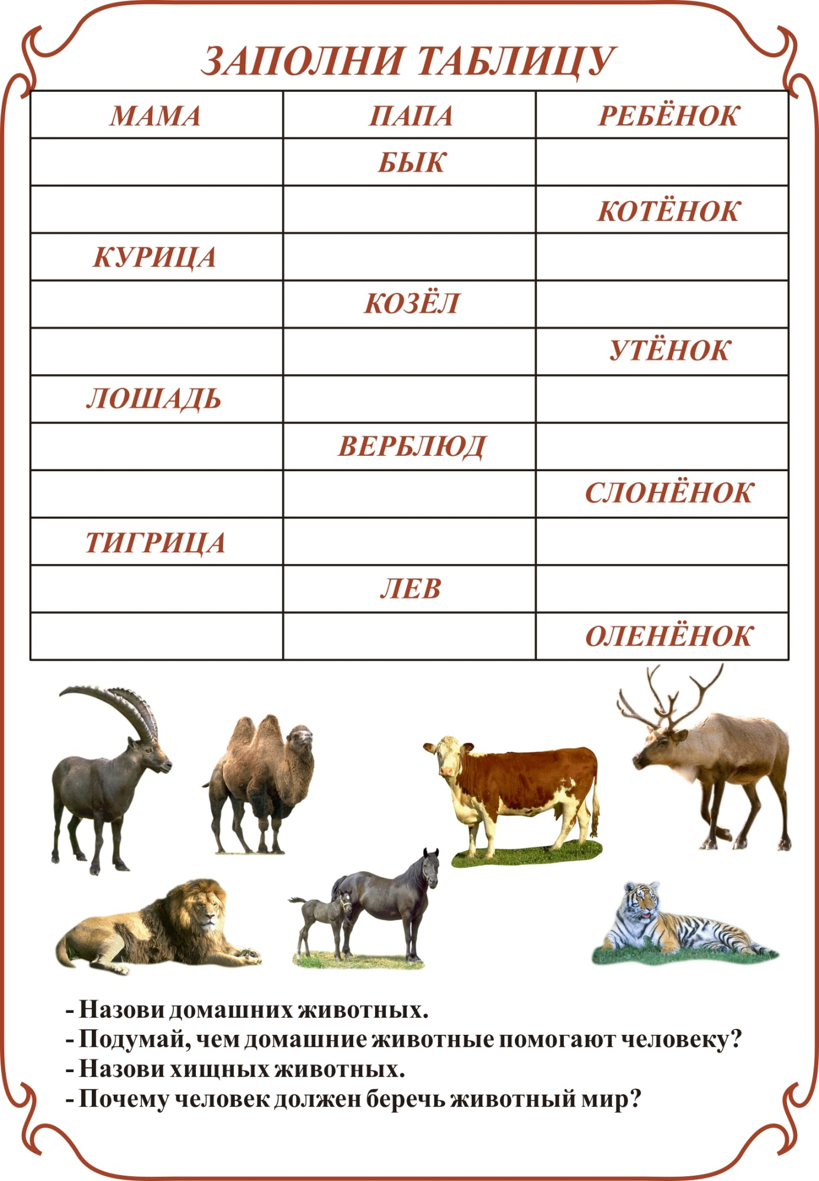
Занимательная страничка для совместной работы ребенка с родителями.

